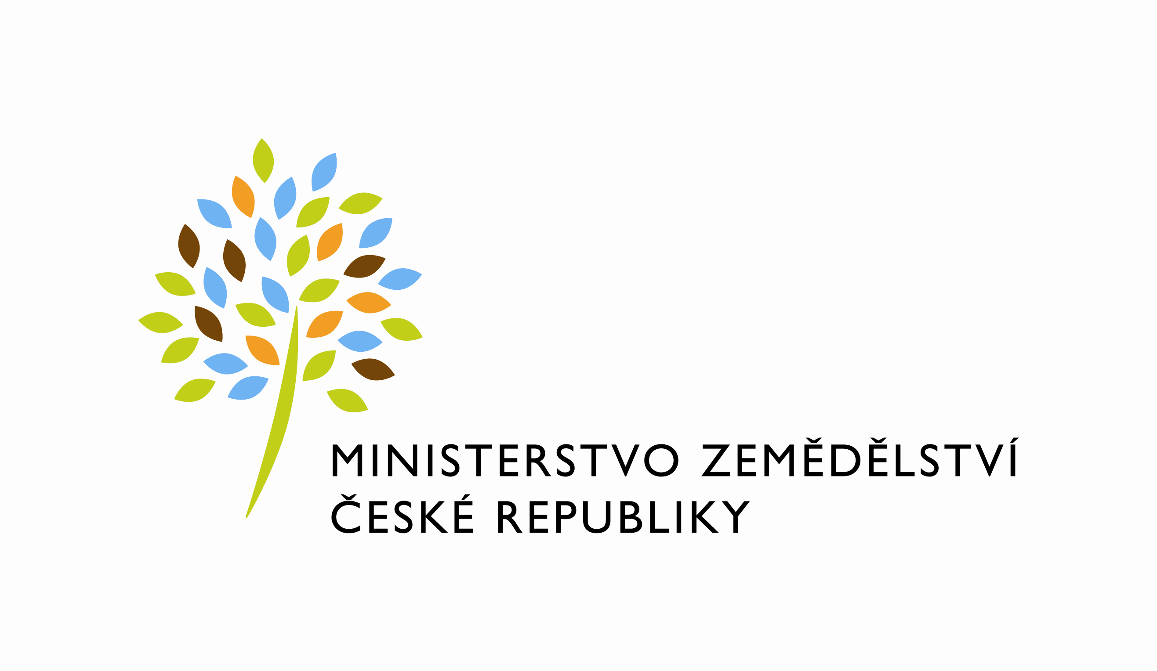

Obil (MZe) 7- 12

Resortní statistické zjišťování
Schváleno ČSÚ pro MZe
ČV 122/26 ze dne 24. 9. 2025

Měsíční výkaz

o zásobách obilovin a řepky v obchodních a zpracovatelských ekonomických subjektech

za měsíc ...................................... 2026

Výkaz je součástí Programu statistických zjišťování na rok 2026. Podle zákona č. 89/1995 Sb., o státní statistické službě, ve znění pozdějších předpisů, je zpravodajská jednotka povinna poskytnout všechny požadované údaje.
Ochrana důvěrnosti údajů je zaručena zákonem. Děkujeme za spolupráci.

Vyplněný výkaz doručte do 15. kalendářního dne po skončení sledovaného období na adresu
Ministerstvo zemědělství, Oddělení státní statistické služby,
Těšnov 65/17, 110 00 Praha 1, Fax: 222 313 027,
e-mail: a dusan.havrda@mze.gov.cz a renata.sikora@mze.gov.cz
Informace podá: MZe, Oddělení státní statistické služby, Dušan Havrda tel. 221 812 511 a Renata Sikora, tel. 221 812 833, .
IČO

Název a sídlo zpravodajské jednotky

Výkaz  vyplnil | Jméno a příjmení  Telefon 1  Telefon 2  E-mail | Podpis  Datum
Komentář (uveďte případné poznámky)

Hmotnost v tunách (na 2 desetinná místa)

Neuvádějte hmotnost ve výsevních jednotkách

Ukazatel | Číslo řádku | Pšenice celkem | Ječmen celkem | Kukuřice na zrno | Řepka
a | b | 1 | 3 | 8 | 11
Zásoba k ……….. bez zásob skladovaných pro SZIF a SSHR | 01

Metodické vysvětlivky
(oproti minulému roku nezměněny)

Zpravodajskými jednotkami jsou vybrané podnikatelské subjekty zabývající se nákupem obilovin a řepky, obchodem s nimi a jejich zpracováním, případně i pěstováním (bez rozdílu právní formy a druhu vlastnictví).

Zásoba na konci měsíce uvádí skutečný stav vlastních zásob (dle účelového užití, s uvedením odbytových objemů potravinářského obilí snížených o odpady z čistění) na konci měsíce bez rozdílu místa jejich uskladnění bez zásob skladovaných pro SZIF a SSHR.
.

